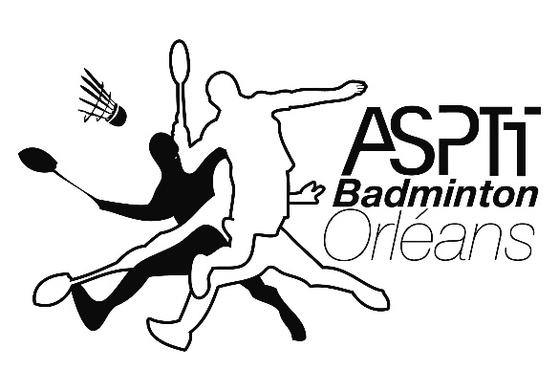

CRENEAUX HORAIRES

|  |  |  |  |  |
| --- | --- | --- | --- | --- |
| Lundi | 18h30 à 22h00 | Jeu libre | Gymnase Cathelineau (1) | Ouverture le 2 septembre |
| Mardi | 19h30 à 22h00 | Jeu libre + Initiation (20h00-21h00) | Gymnase Cathelineau (1) | Ouverture le 3 septembre |
| Mercredi | 17h00 à 18h30 | Entraînement enfants (8-12 ans) | Gymnase Cathelineau (1) | Ouverture le 4 septembre |
| Jeudi | 20h00 à 22h00 | Jeu libre | Gymnase Cathelineau (1) | Ouverture le 5 septembre |

1. Gymnase Cathelineau – Rue de Beaumarchais – Orléans la Source

INFOS CLUB

Vous bénéficiez de **3 séances d’essais gratuites** pour vous faire un avis, donc profitez-en !

Si vous avez besoin d’informations propres au club (inscriptions, tournois, vente de t-shirts et shorts, etc..), les responsables de créneau sont à votre disposition pour vous renseigner. Et vous trouverez un maximum d’informations sur notre site web, à l’adresse [**http://www.asptt-orleans-badminton.fr**](http://www.asptt-orleans-badminton.fr/)

MATÉRIEL

Pour vos achats de matériel, nous vous recommandons notre partenaire Larde Sport

( <http://www.lardesports.com/fr-FR/badminton> ).

**Volants en plastique mis à la disposition des joueurs** par le club tout au long de l’année sur les créneaux.

**Tarif club pour les volants en plume**. **Prêt de raquette** pour les débutants (jusqu’en décembre).

COMPÉTITEURS

**Championnat par équipes** : 1 en **Départementale 1** et éventuellement une autre en **Départementale 3** (si suffisamment de monde).

Un entraînement dédié aux amateurs sera éventuellement mis en place s’il y a suffisamment de personnes intéressées.

Un entraînement dédié aux interclubs et compétiteurs indépendants sera également encadré.

TARIFS

|  |  |  |
| --- | --- | --- |
|  | Jeune (-18 ans au 31/12/2022) | Adulte (+18 ans au 31/12/2022) |
| Adhésion club (ASPTT + section) | 38,03 € | 45,43 € |
| Licence fédérale | 51,97 € | 60,57 € |
| **Total** | **91 €** | **106 €** |